Муниципальное бюджетное учреждение дополнительного образования
«Центр развития и творчества»
муниципального района город Нея и Нейский район
Костромской области

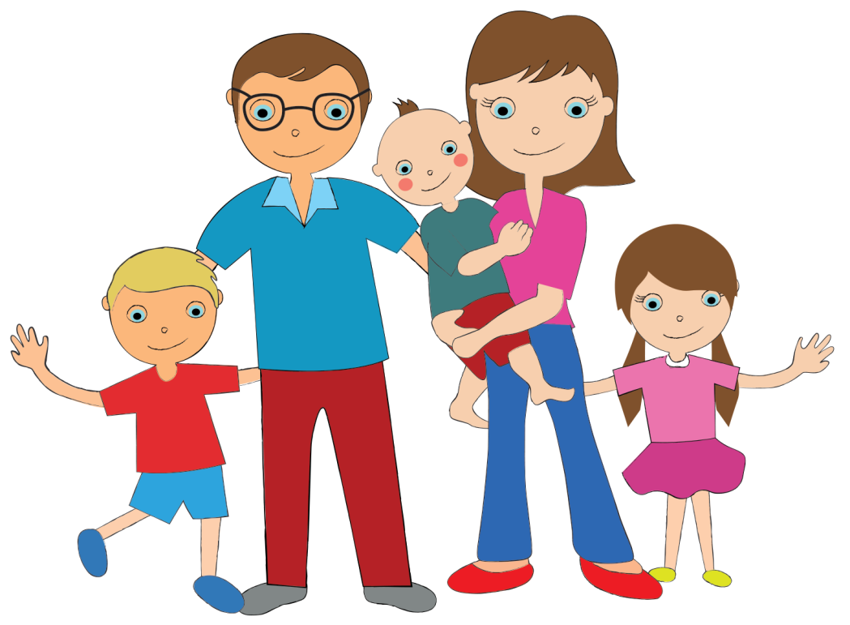

Методическая разработка

квест-игра
«Я и моя семья»

Автор:
методист МБУ ДО «ЦРТ»
О. М. Кудряшова,
специалист по работе с молодежью
МБУ ДО «ЦРТ»
Д. Н. Веселова.

Нея 2020

Пояснительная записка

Игра приурочена к Дню города и Дню молодежи. Каждый год для проведения этого дня разрабатываются программы поддержки и развития института семьи. В связи сложившейся неблагоприятной обстановке COVID19. Игра разработана в формате соответствия всех снитарно-эпидемиологических условии пандемии. В игре приняли участия семьи города и района. В режиме он-лайн участникам мероприятия были разосланы маршрутные листы с заданиями. В течении двух дней, в свободное для себя время, семьи следовали маршрутным заданиям. Для выполнения заданий необходимо было проявить не только смекалку, но и применить творческий подход.
http://www.eduportal44.ru/Neya/CentrRT/SitePages/%D0%94%D0%BE%D0%BC%D0%B0%D1%88%D0%BD%D1%8F%D1%8F.aspx

Цель. Создать условия для повышения престижа полной семьи, основанной на любви, нравственности и взаимном уважении всех её членов.
Задачи:
- Создание эмоционально-положительного настроя в процессе совместной деятельности;
- Развивать способности коммуникативного общения;
- Развивать творческие способности;
- Развивать положительные эмоции и чувства;

- Воспитывать у школьников и дошкольников осознания доли собственного участия в создании тёплых семейных отношений.

Оборудование: Фотоаппарат или мобильный телефон.

Задания на квест.
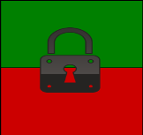
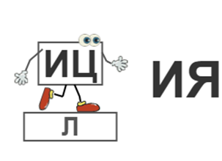
- Разгадайте ребус и узнайте пункт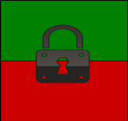.
- Что может путешествовать по миру, оставаясь в одном углу?
- Это специализированный комплекс зданий и сооружений или одиночное здание, который находится в пункте пассажирских перевозок по железной дороге.
- Здесь желают друг другу -«Сухих рукавов».
- Разгадайте ребус и узнайте пункт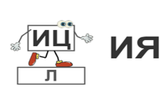.
- Где вы могли встретить эти строки:«Пусть память будет крепче, чем гранит, и в сердце кровь стучать не перестанет … ?
- Место, где вы на основе договора краткосрочной аренды получаете в бесплатное пользование имущество.
- На его долю выпадает наибольшее количество радости.

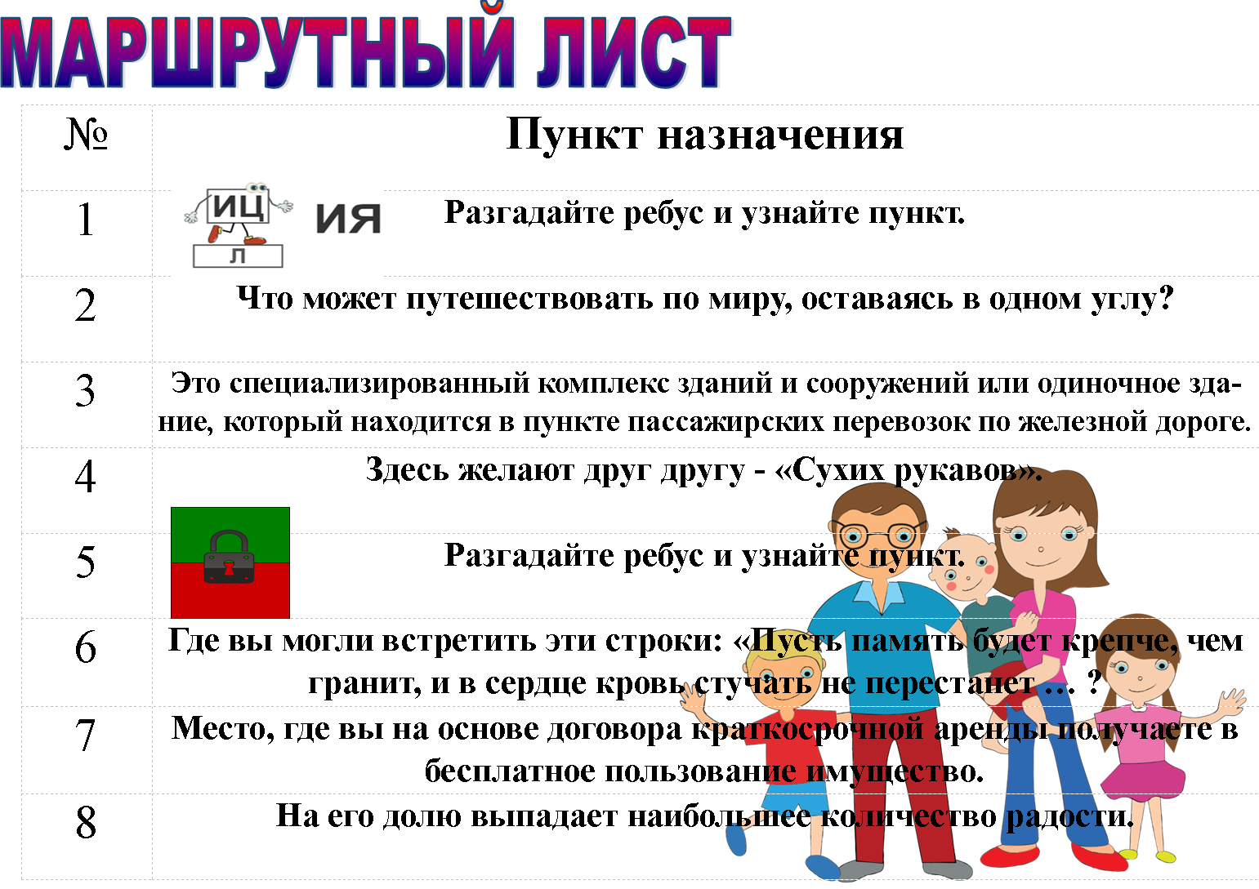

Результат. Участие в игре приняли 8 семей. Участники проявляли не только творческий подход к выполнению заданий, а также знакомились с архитектурой и достопримечательностями города. Что способствовало сохранению и укреплению физического и психологического здоровья детей, развитию свободного общения между взрослыми и детьми.
(Фото семьи победителей квеста)


